TRABAJO PRÁCTICO

NÚMERO 4

TEMA: COMPILADOR EN C

|  |  |  |
| --- | --- | --- |
| **GRUPO 12** | | |
|  | | |
| **Alvaro**, Ramiro | 213.463-9 | raalvarez@frba.utn.edu.ar |
| **Annetta**, Agustin | 177.343-4 | aannetta@frba.utn.edu.ar |
| **Sosa**, Oriana | 213.376-3 | ososa@frba.utn.edu.ar |
| **Gonzalez**, Camila | 202.703-3 | camigonzalez@frba.utn.edu.ar |
| **Ramos**, Franco | 214.048-2 | frramos@frba.utn.edu.ar |

1. El código compilado se va a adjuntar en la entrega del aula virtual.
2. Para realizar este ejercicio tomamos un ejemplo de una operación de suma en Micro. El siguiente código funciona correctamente sin errores:

inicio

x:=2+1;

fin

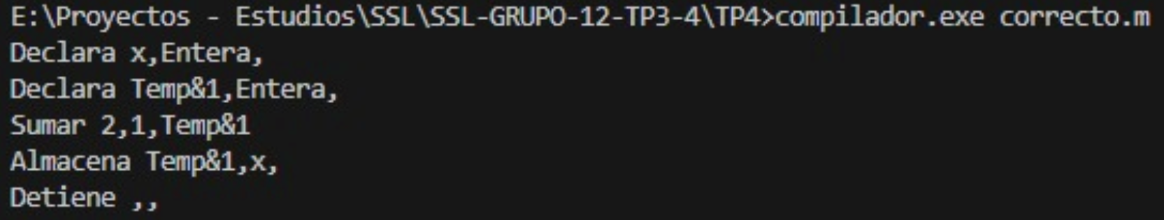

Con el fin de generar un error léxico modificamos una de las constantes numéricas por un carácter no reconocido por el lenguaje:  
  
inicio

x:=2+#;

fin

Por último, para obtener un error sintáctico y semántico eliminamos el identificador de una operación y reemplazamos un numero en la suma por una letra, que pertenece al lenguaje pero no se puede utilizar en ese contexto ya que solo admite constantes numéricas en las operaciones.

inicio

:= f 5;

x:= 2 + a;

fin

1. El compilador logra identificar el error léxico de nuestro código al analizar la segunda línea. El scanner implementado analiza uno a uno los caracteres de la línea, cuando se encuentra con el símbolo de suma (+), mediante la tabla de transiciones lo identifica como un operador, por lo que infiere que es un carácter espurio. Realiza un ungetc() y lo retorna al flujo. Luego continua hacia el # y no lo puede asociar a ninguna de las categorías de la tabla ya que no pertenece al lenguaje por lo que devuelve error léxico.

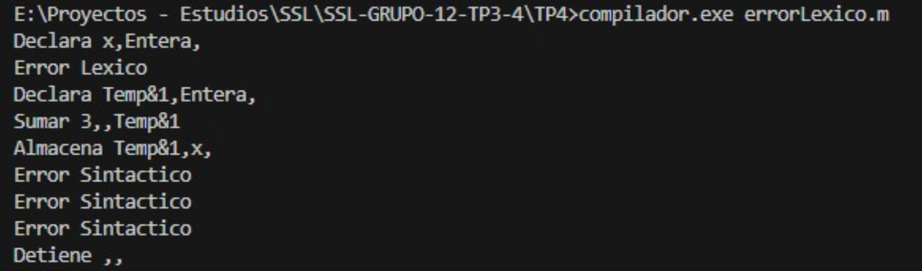

Al momento de analizar el código que generamos con errores sintácticos y semánticos el parser detecta el error sintactico inmediatamente, luego de analizar la palabra reservada inicio esta a la espera de un identificador. Este debe ser si o si una letra ya que en micro los identificadores comienzan de esta forma. En lugar de eso el primer carácter que recibe mediante la función Match() es un =, por lo que inmediatamente detecta el error sintáctico.

